Практична робота №9

Виконав роботу студент: Пантус Тимур Вадимович

Завдання:  
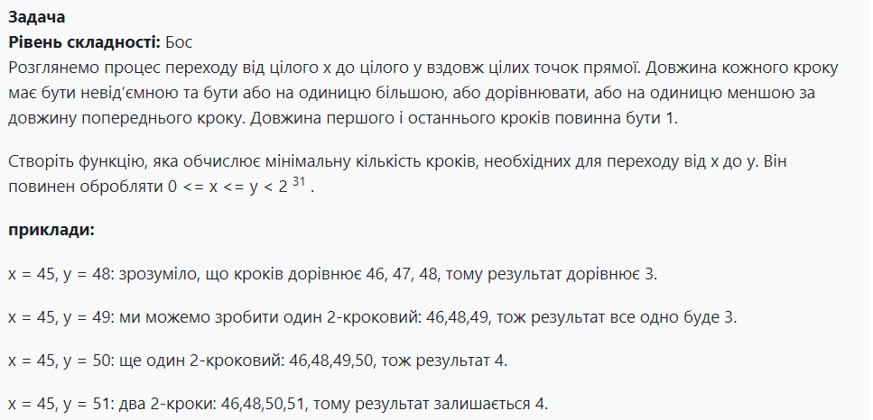

Виконання:

#include <stdio.h>

int min_steps(int x, int y) {

if (x == y) {

return 0;

}

// Initialize dp array

int dp[y + 1];

for (int i = 0; i <= y; i++) {

dp[i] = 999999; // Initialize with a large value (infinity)

}

dp[x] = 0;

// Fill dp array

for (int i = x; i <= y; i++) {

if (dp[i] == 999999) {

continue;

}

if (i + 1 <= y) {

if (dp[i] + 1 < dp[i + 1]) {

dp[i + 1] = dp[i] + 1;

}

}

if (i * 2 <= y) {

if (dp[i] + 1 < dp[i * 2]) {

dp[i * 2] = dp[i] + 1;

}

}

}

return dp[y];

}

int main() {

// Приклади

printf("%d\n", min_steps(45, 48)); // 3

printf("%d\n", min_steps(45, 49)); // 3

printf("%d\n", min_steps(45, 50)); // 4

printf("%d\n", min_steps(45, 51)); // 4

return 0;

}